fischerwerke Universaldübel FU

fischerwerke

Eigenschaften

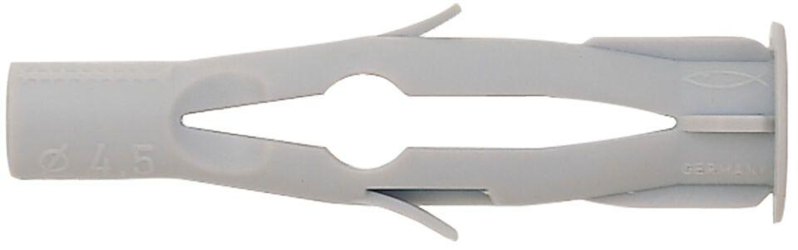

Werkstoff

Kunststoff

Durchmesser (mm)

6,00 - 10,00

Länge Einbaumaß (m)

0,04 - 0,05